PHÒNG GDĐT ĐẠI LỘC  TRƯỜNG THCS KIM ĐỒNG  Số: 19/KH-NGLL-KĐ | CỘNG HÒA XÃ HỘI CHỦ NGHĨA VIỆT NAM  Độc lập-Tự do-Hạnh phúc  Đại Đồng, ngày 14 tháng 11 năm 2022

KẾ HOẠCH
TỔ CHỨC GIẢI BÓNG ĐÁ MINI NAM CẤP TRƯỜNG
NĂM HỌC 2022-2023

Căn cứ công văn hướng dẫn số 240/PGDĐT-THCS về việc hướng dẫn thực hiện nhiệm vụ giáo dục trung học cơ sở năm học 2022-2023 ngày 12 tháng 9 năm 2022 của PGD ĐT Đại Lộc,
Căn cứ kế hoạch số 14/KHTHCS-KĐ ngày 22 tháng 9 năm 2022 của trường THCS Kim Đồng;
Nay trường THCS Kim Đồng xây dựng kế hoạch tổ chức giải bóng đá mini nam cấp trường năm học 2022-2023 như sau:
1. Mục đích
- Tiếp tục duy trì và đẩy mạnh cuộc vận động “Toàn dân rèn luyện thân thể theo gương Bác Hồ vĩ đại”, thường xuyên tập luyện và thi đấu các môn thể thao trong học sinh phổ thông để nâng cao sức khỏe, phát triển thể chất góp phần giáo dục toàn diện cho học sinh;
- Đánh giá công tác giáo dục thể chất và hoạt động thể thao đối với bộ môn thể dục,
- Phát hiện năng khiếu và những tài năng thể thao của học sinh nhằm bồi dưỡng, đào tạo tài năng thể thao cho trường và chuẩn bị lực lượng tham gia thi đấu cấp huyện năm học 2022-3023.
2. Yêu cầu
Nêu cao tinh thần đoàn kết, chấp hành đúng Điều lệ của giải, thi đấu nhiệt tình, trung thực.
II. ĐỐI TƯỢNG VÀ ĐIỀU KIỆN THAM DỰ GIẢI
1. Đối tượng
- Học sinh đang theo học khối 8,9 tại trường THCS Kim Đồng.
2. Điều kiện tham dự giải
- Học sinh: Phải đạt hạnh kiểm từ Khá, học lực từ Trung bình trở lên (Lấy kết quả học kỳ I năm học 2021-2022) và có xác nhận của giáo viên chủ nhiệm.
- Học sinh đã tham gia đóng bảo hiểm tai nạn.
3. Đăng ký thi đấu
- Mỗi lớp được đăng ký thi đấu 01 đội tuyển
- Danh sách đăng ký gồm: 01 trưởng đoàn (Giáo viên chủ nhiệm) và tối đa 10 VĐV là học sinh.
- Danh sách đăng ký VĐV phải có xác nhận của giáo viên chủ nhiệm (Nộp về thầy Thương vào ngày 26/11/2022).
- Mỗi một VĐV chỉ được tham gia thi đấu cho một đội bóng.
III. THỜI GIAN VÀ ĐỊA ĐIỂM THI ĐẤU
- Thời gian: Khai mạc giải và thi đấu: 13h30 ngày 29/11/2022 (Thứ 3), thi đấu vào các chiều 29/11/2022; 30/11/2022; 01/12/2022; 02/12/2022
- Địa điểm: Tại sân vận động thôn Hà Nha (trước trường THCS Kim Đồng)
IV. NỘI DUNG VÀ THỂ THỨC THI ĐẤU
1. Nội dung: Bóng đá nam 05 người
2. Thể thức thi đấu, cách tính điểm, xếp hạng
- Ban tổ chức căn cứ vào số lượng các lớp đăng ký thi đấu ở từng nội dung để quyết định và công bố thể thức thi đấu trong cuộc họp với GBVN.
- Thi đấu 2 hiệp, mỗi hiệp 20 phút (trừ thời gian bóng ngoài cuộc), nghỉ giữa 02 hiệp 10 phút.
- Cách tính điểm ở vòng bảng (nếu thi đấu vòng tròn): Thắng 3 điểm, hòa 1 điểm, thua 0 điểm, bỏ cuộc 0 điểm.
- Nếu 2 đội có điểm số bằng nhau thì các chỉ số được xét như sau:
+ Thành tích trận đối đầu.
+ Hiệu số bàn thắng/bàn thua.
+ Số thẻ vàng (Đội nào có số thẻ vàng ít sẽ được ưu tiên).
+ Tổng số bàn thắng.
+ Nếu các chỉ số trên vẫn bằng nhau thì tiến hành bốc thăm.
V. LUẬT THI ĐẤU
- Áp dụng luật bóng đá 05 người do Liên đoàn bóng đá Việt Nam ban hành
- Bóng thi đấu: Sử dụng bóng của BTC
- Trọng tài: Do BTC quyết định.
VI . KHEN THƯỞNG VÀ KỶ LUẬT
1. Khen thưởng
- BTC trao giải: Nhất, Nhì, Ba chi các đội và tiền thưởng kèm theo
- BTC trao giải vua phá lưới.
- BTC trao giải phong cách cho đội có hội cổ động viên xuất sắc nhất.
2. Kỷ luật
a) Đối với đội bóng
- Đội bóng tham dự thi đấu phải có mặt trước 30 phút để làm thủ tục đăng ký, nếu đến muộn giờ theo lịch thi đấu (15 phút) BTC sẽ xử thua 0-3.
- Đội bóng gian lận về nhân sự nếu bị phát hiện sẽ bị truất quyền thi đấu và sẽ bị loại khỏi giải.
- Đội bóng có cổ động viên hành hung trọng tài, đội bạn, các thành viên khác trước và sau trận đấu sẽ bị truất quyền thi đấu và bị loại khỏi giải.
b) Đối với VĐV
- Vận động viên nào bị phạt 02 thẻ vàng hoặc 01 thẻ đỏ trong 01 trận đấu sẽ bị đình chỉ thi đấu tại trận đấu đó và 01 trận kế tiếp.
c) Đối với các cổ động viên
- Các cổ động viên khi tham gia cổ vũ đội bóng của mình tại khu vực sân bóng phải chấp hành nghiêm các quyết định của trọng tài, sự điều hành, hướng dẫn của Ban tổ chức.
- Cổ động viên của đội bóng nào quá khích, có những hành động, lời nói, cử chỉ thiếu tôn trọng Ban tổ chức, tổ trọng tài và các cổ động viên, các đội bóng khác sẽ tiến hành kỷ luật với đội bóng đó.
VII. CÁC QUY ĐỊNH KHÁC
Ban tổ chức quy định mức phạt thẻ như sau:
- Thẻ vàng phạt 15.000đ/ 1 thẻ.
- Thẻ đỏ phạt 30.000đ/ 1 thẻ và hạ 1 bậc hạnh kiểm trong tháng.
VIII. KHIẾU NẠI
Chỉ có trưởng đoàn mới có quyền khiếu nại với Ban tổ chức. BTC chỉ nhận khiếu nại trong khoảng 10 phút sau khi kết thúc trận đấu. (Không khiếu nại về kết quả trận đấu).
- Nơi nhận:  HT (để báo cáo);  Đội,TTCM (phối hợp)  Bộ phận TDTT,GVCN (thực hiện). | KT. HIỆU TRƯỞNG  PHÓ HIỆU TRƯỞNG  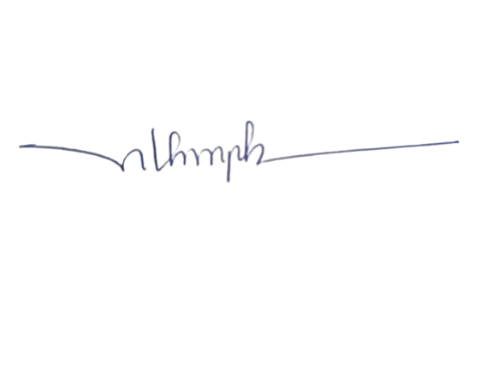  Nguyễn Thị Minh Phương

